CONTROL DE MOVIMIENTO Y SIMULACIÓN 3D CON CINEMÁTICA COMPLETA DE UN PROTOTIPO DE MANO ROBOTIZADA DE 5 FALANGES DE 5 GDL EN EL SOFTWARE CAD CATIA DE DASSAULT SYSTEMES

MsC. Oscar Manuel Duque Suarez
SENA-Tecnoacademia
oduques@sena.edu.co, omduque8@misena.edu.co. Cúcuta-Colombia.
(C)MsC. Miguel Ángel Niño Ardila
SENA-Tecnoacademia
maninoa@misena.edu.co,. Cúcuta-Colombia.
MsC. Andrés Mauricio Puentes Velásquez
SENA-Líder Tecnoacademia Cúcuta
ampuentesv@misena.edu.co, apuentesv@sena.edu.co. Cúcuta-Colombia.

RESUMEN

En este proyecto se definió como objetivos el control de movimiento, implementación y simulación en 3D con cinemática completa de una mano robótica de 5 falanges, realizado por los estudiantes de Tecnoacademia Cúcuta los cuales son de 8 instituciones de la ciudad de los grados octavo, noveno y décimo. Entre las descripciones importantes de una mano antropomórfica robotizada están comprendidas en: sus grados de libertad, su configuración, su cinemática y posición articular de cada servomotor para dar movimiento a cada falange.
Los objetivos principales de este proyecto es obtener el control de movimiento y la simulación de la cinemática completa, por lo cual se realizaron las simulaciones en el software CAD CATIA 3D de Dassault Systemes. El cual consiste en crear cada tipo de las piezas en 3D de la mano robótica, luego ensamblarlas y simularlas para analizar su cinemática y control de movimiento.
Se desarrolló el control de los micro-servomotores por medio de una programación grafica de arduino realizada en el software Visualino la cual le da la capacidad al prototipo de mano robótica de ejecutar todos los grados de libertad y trayectorias de las 5 falanges dándole una posición articular a cada micro-servomotor.

PALABRAS CLAVES: Prototipo de mano robotizada de 5 falanges, cinemática, control, CAD CATIA, posición articular, Visualino.

ABSTRACT:

In this project the objectives of motion control, implementation and 3D simulation with complete kinematics of a manipulator of 5 degrees of freedom, made by the students of Tecnoacademia Cúcuta, which are of 8 institutions of the city of the eighth, Ninth and tenth. Important descriptions of a robotic manipulator include: its degrees of freedom, its configuration, its kinematics and joint position of each servomotor.

The main objectives of this project are to obtain the motion control and the simulation of the complete kinematics, for which the simulations were carried out in CAD CATIA 3D software from Dassault Systemes. Which consists of creating each type of 3D parts of the manipulator, then assemble them and simulate them to analyze their kinematics and movement control.

The control of the servomotors was developed by means of a graphical programming of called arduino Visualino that gives the manipulator capacity to execute all the degrees of freedom including the grip of the clamp to realize trajectories giving a joint position to each servomotor.

KEY WORDS: Manipulator, kinematics, control, CAD CATIA, articular position, Visualino.

- INTRODUCCIÓN

Los avances actuales de los diseños antropomórficos robotizados han tenido un rápido y significante progreso debido a las necesidades del mundo actual, y sus múltiples aplicaciones en la investigación del desarrollo de entidades robóticas que imiten la morfología humana, las ciencias biomédicas y el desarrollo de prótesis robotizadas, entre otras. Es en este contexto que se han renovado los mecanismos y sistemas de control y mecanismos de accionamiento bajo los cuales funcionan, llevando a mejorar en la eficiencia, precisión, rapidez, confiabilidad y capacidad de este tipo de prototipos.

El control de movimiento en prototipos robotizados tiene muchas más posibilidades de continuar desarrollándose, además los beneficios que trae consigo permiten el progreso de diversas áreas para las cuales puede ser aplicada la robótica antropomórfica como es el caso de la medicina, la industria del entretenimiento, la animación, y todas aquellas en las que sea útil hacer un símil de la mano del ser humano.

El control del movimiento se realiza analizando la cinemática de la mano robotizada el cual tiene por actuadores micro-servomotores que están programados para situarse en la posición articular deseada y generar una tensión que emula la acción de los tendones en la mano humana para accionar las falanges, El proyecto se inició con el diseño de un prototipo de mano robotizada de 5 falanges en físico que fueron proporcionadas sus piezas por Tecnoacademia Cúcuta Sena para los estudiantes de los 8 colegios de la ciudad de octavo, noveno y décimo grado, Se le realizaron a cada pieza mediciones con precisión incluyendo los micro-servomotores en los bancos de mediciones dotados de la empresa Amatrol y disponibles en el ambiente de formación del programa Tecnoacademia, obteniendo como resultado la elaboración del diseño, implementación y simulación del control del movimiento en el software Catia.

En este proyecto se definió como objetivos el control de movimiento, implementación y simulación en 3D con cinemática completa de una mano robótica de 5 falanges, realizado por los estudiantes de Tecnoacademia Cúcuta los cuales son de 8 instituciones de la ciudad de los grados octavo, noveno y décimo. Entre las descripciones importantes de una mano antropomórfica robotizada están comprendidas en: sus grados de libertad, su configuración, su cinemática y posición articular de cada servomotor para dar movimiento a cada falange.
Los objetivos principales de este proyecto es obtener el control de movimiento y la simulación de la cinemática completa, por lo cual se realizaron las simulaciones en el software CAD CATIA 3D de Dassault Systemes. El cual consiste en crear cada tipo de las piezas en 3D de la mano robótica, luego ensamblarlas y simularlas para analizar su cinemática y control de movimiento.
Se desarrolló el control de los micro-servomotores por medio de una programación grafica de arduino realizada en el software Visualino la cual le da la capacidad al prototipo de mano robótica de ejecutar todos los grados de libertad y trayectorias de las 5 falanges dándole una posición articular a cada micro-servomotor.

- DISEÑO GENERAL DEL PROTOTIPO DE MANO ROBOTIZADA DE 5 FALANGES
2.1. Mediciones de cada pieza y Análisis Antropomórfico de la mano humana

En esta etapa se realizaron sus respectivas mediciones a cada una de las piezas y micro-servomotores con la ayuda del banco de mediciones Amatrol que proporciona resultados precisos de las dimensiones de cada pieza a evaluar y cada micro-servomotor.

El diseño de extremidades para la manipulación de objetos tiene como fuente natural de inspiración la mano humana. La finalidad del trabajo desarrollado por los aprendices de Tecnoacademia Cúcuta es la emulación de las trayectorias, forma de agarre y apariencia de una mano humana. Las falanges fueron interconectadas en cadena cinemática abierta y mediante un sistema de tensión a emulación de la causada a nivel biológico por los tendones y accionado por actuadores acordes al volumen de trabajo y a la aplicación que orientaron la selección al uso de microservos. El análisis de las características cinemáticas y trayectorias de las falanges de la mano humana cuando ejerce un agarre, constituye una fase preliminar de fundamental importancia para la construcción de un mecanismo de agarre con dedos articulados.

2.2. Ensamble del prototipo de mano robotizada de 5 falanges

Se ensamblaron las piezas que anteriormente fueron caracterizadas por medio de sus mediciones obtenidas de acuerdo al diseño físico proporcionado por Tecnoacademia Cúcuta.

2.3. Programación de Micro-Servomotores

La programación de los micro-servomotores se realizó en un entorno grafico de arduino mediante el software llamado Visualino, los cuales se les dio la capacidad a cada micro-servo de ejecutar todos sus grados de libertad y accionar el mecanismo de cada falange de manera independiente, proporcionando al prototipo de mano robotizada la capacidad de ejecutar trayectorias por medio del movimiento de cada micro-servo generando que cada falange siga una trayectoria similar a la de los dedos humanos y todos en su conjunto emular una mano real.

2.4. Diseño en CATIA V5 del prototipo de mano robotizada de 5 falanges

El diseño se desarrolló en el software CATIA V5 diseñando las piezas en 3D del prototipo de mano robotizada de 5 falanges, realizando los siguientes pasos de diseño:

- Boceto y establecimiento de las medidas del prototipo.
- Creación de partes mecánicas (eslabones, pinza, micro-servomotores).
- Comprobar las partes y ensamblar.
- Crear y animar el ensamblado.
- Crear imágenes renderizadas del diseño.
- Producir un dibujo del diseño en detalle.
- Creación de dibujos del diseño con Drafting.
- Personalización de Drafting.
- Crear vistas de proyección y vistas de sección de partes 3D.
- Posicionar las vistas en la hoja de dibujo.
- Añadir dimensiones y anotaciones a las vistas
2.5. Funcionamiento del prototipo de mano robotizada de 5 falanges

Se evaluó el funcionamiento del prototipo de mano robotizada de 5 falanges, proporcionado las rutinas en el algoritmo diseñado por los estudiantes del programa Tecnoacademia Cúcuta y la alimentación para verificar el movimiento de los micro-servomotores los cuales al hacer desplazar las excéntricas acopladas a ellos accionan de manera efectiva los mecanismos para cada falange e intrínsecamente se corroboro su ensamble y programación correcta de cada una de ellas, llegando a cada posición estipulada.

- RESULTADOS.
Los resultados obtenidos de las simulaciones realizadas al prototipo de mano robotizada de 5 falanges, aplicándole las etapas de diseño mencionadas se pueden sintetizar en:

3.1. Mediciones de cada pieza

Se tomaron las mediciones de las piezas como se muestra en la figura 1 con el banco de pruebas de la empresa Amatrol como se ilustra en la figura 2.

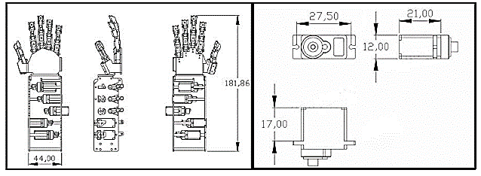
Figura 1. Piezas caracterizadas del prototipo de mano robotizada de 5 falanges.
Fuente. Autoría propia.

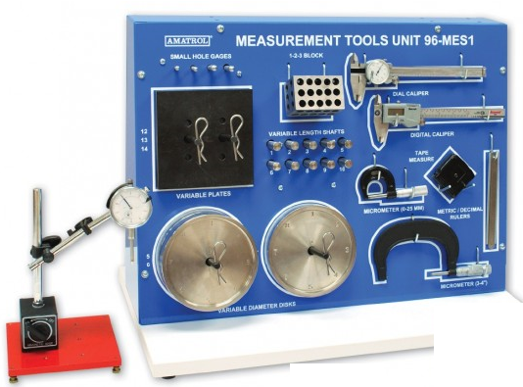
Figura 2. Banco de pruebas de medición de la empresa Amatrol.
Fuente. Autoría propia.

3.2. Ensamble del prototipo de mano robotizada de 5 falanges

Se ensamblo las piezas anteriormente caracterizadas y se realizó el montaje con todas las conexiones como se muestra en la figura 3.

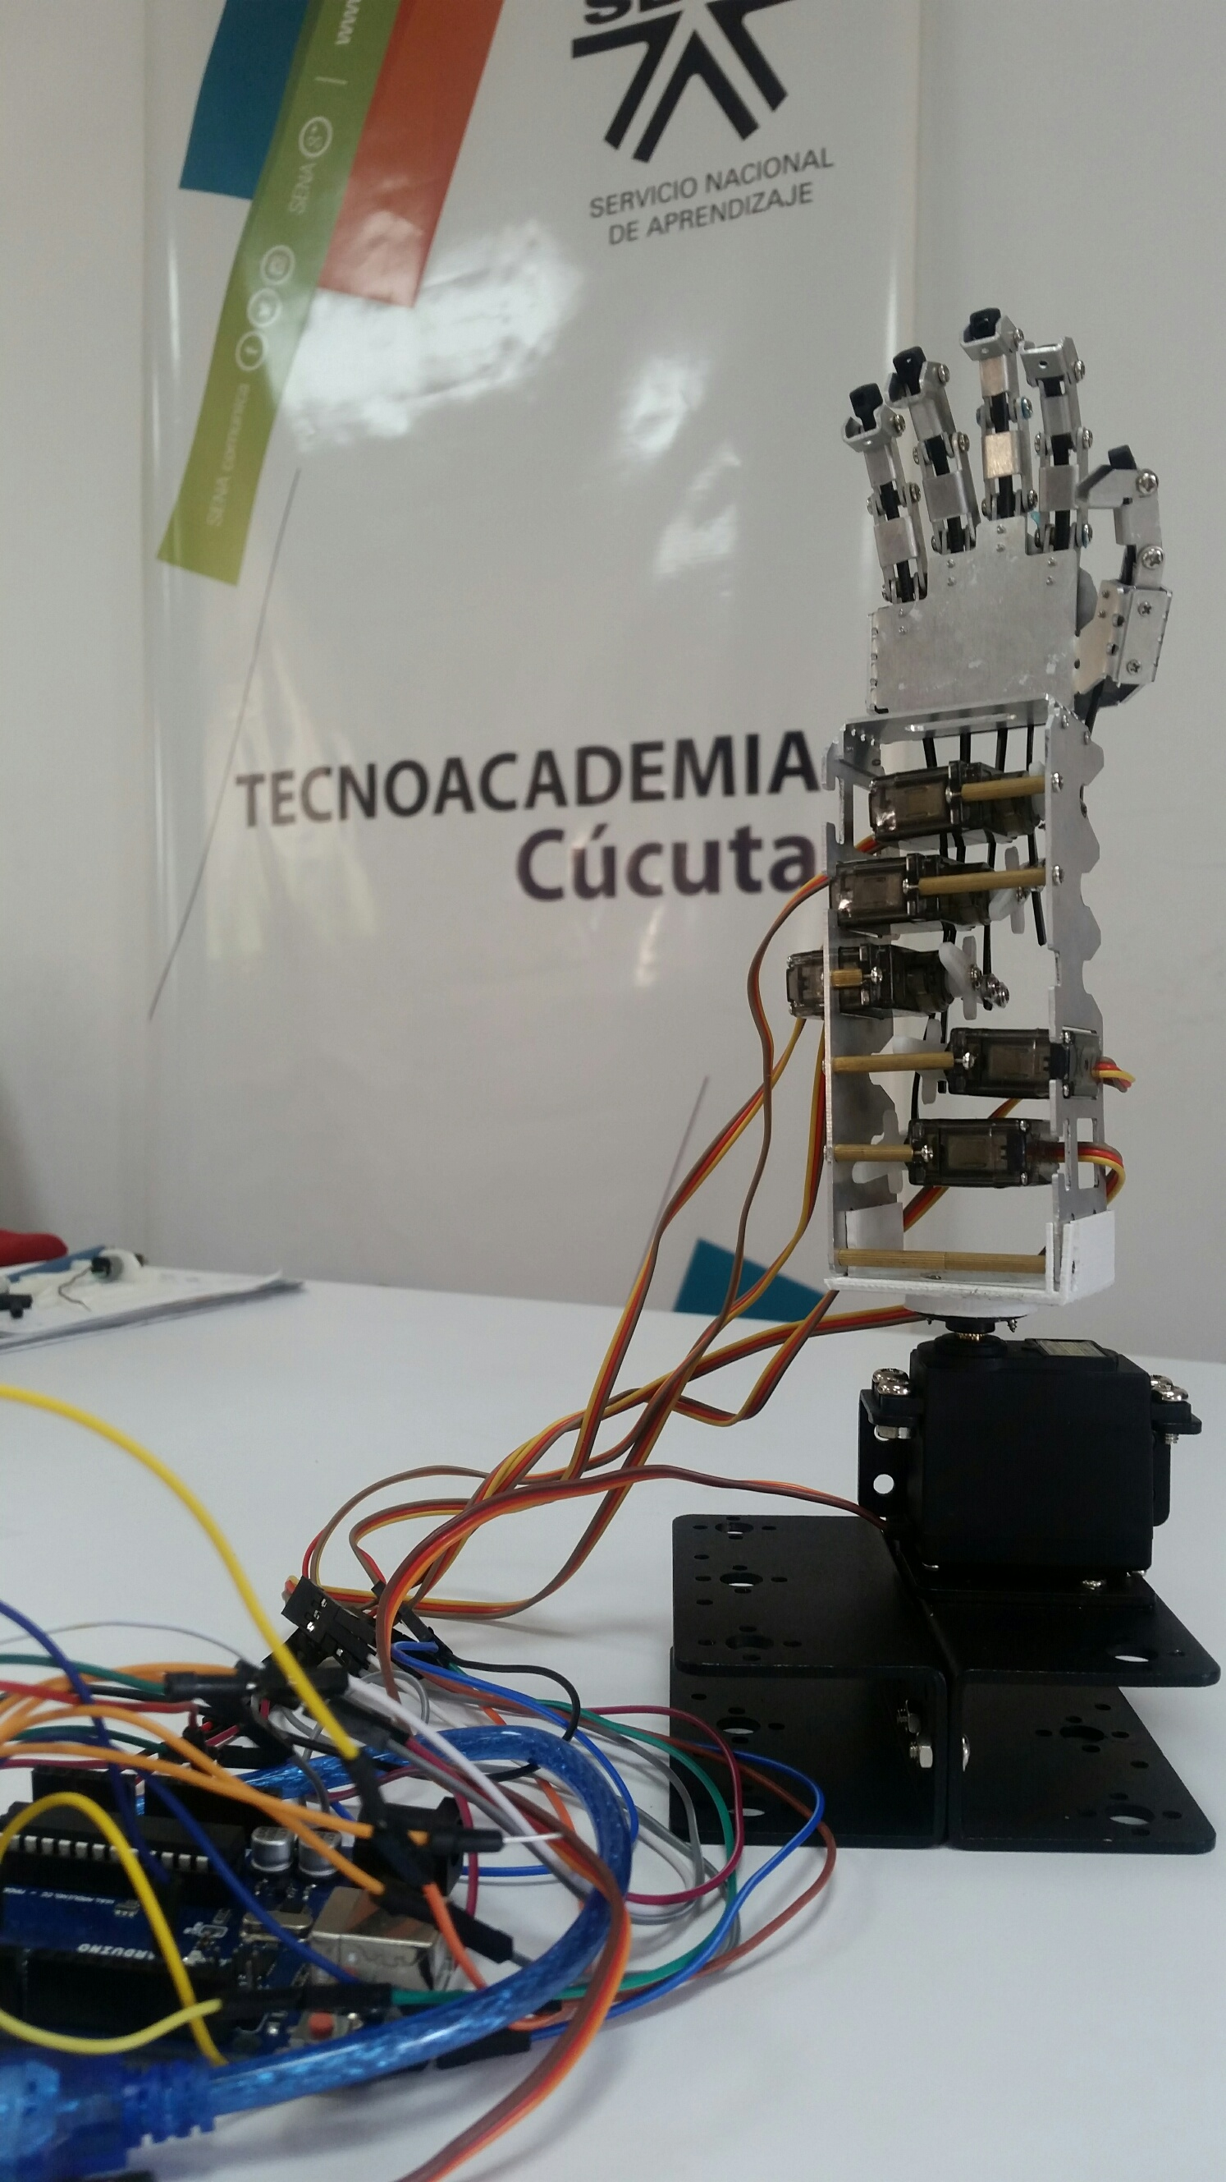
Figura 3. Ensamble de las piezas caracterizadas creando el prototipo de mano robotizada de 5 falanges
Fuente. Autoría propia.

3.3. Programación de Micro-Servomotores por los aprendices de Tecnoacademia Cúcuta
Se caracterizó el micro-servomotor GS9018 él que se muestra en la figura 4.
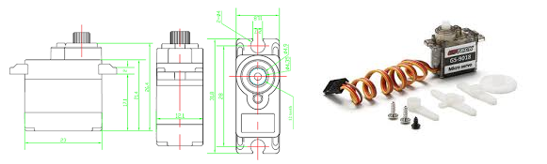
Figura 4. Micro-Servomotor utilizado GS9018.
Fuente. GDTECK COMPANY.

Se programó en un entorno grafico del software arduino usando la plataforma Visualino como se muestra en las figuras 5, 6,7; los micro-servomotores a controlar su posición articular al momento de desplazarse accionar el mecanismo de cada falange y cumplir las trayectorias establecidas.
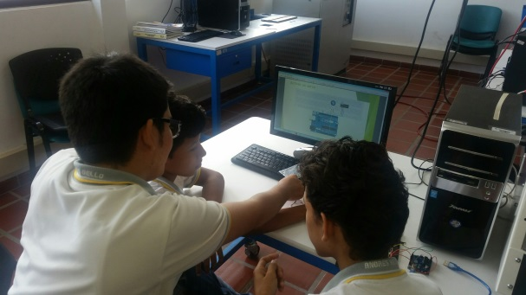
Figura 5. Programación grafica en arduino.
Fuente. Autoría propia.

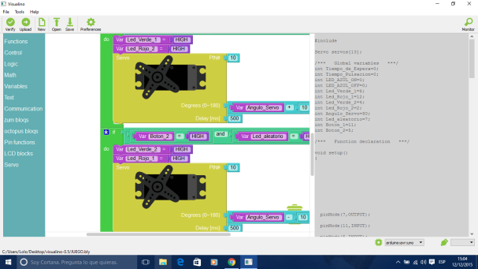
Figura 6. Programación en visualizo de los micro-servomotores GS9018.
Fuente. Autoría propia.

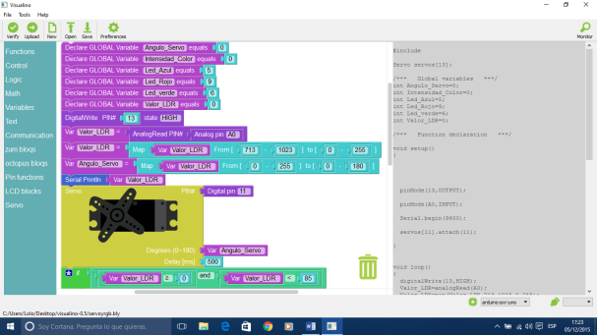
Figura 7. Programación en visualizo de los micro-servomotores GS9018.
Fuente. Autoría propia.

Se realizaron las conexiones de la tarjeta arduino con cada micro-servomotor GS9018 como se muestra en la figura 8; después de ingresada la programación en la tarjeta.

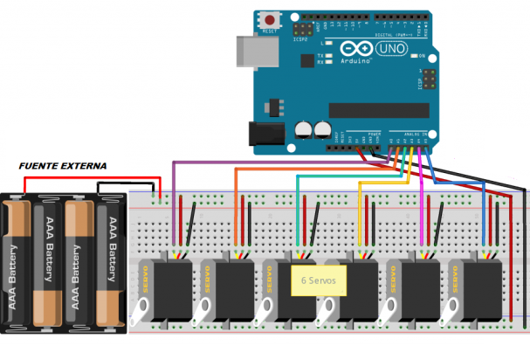
Figura 8. Configuración de conexiones de los servomotores GS9018.
Fuente. Autoría propia.

3.4. Diseño en CATIA V5

Se obtuvo el boceto, el establecimiento de las medidas y la creación de partes mecánicas (eslabones, falanges, estructura, micro-servomotores) como se muestra en las Figuras 9 y 10.
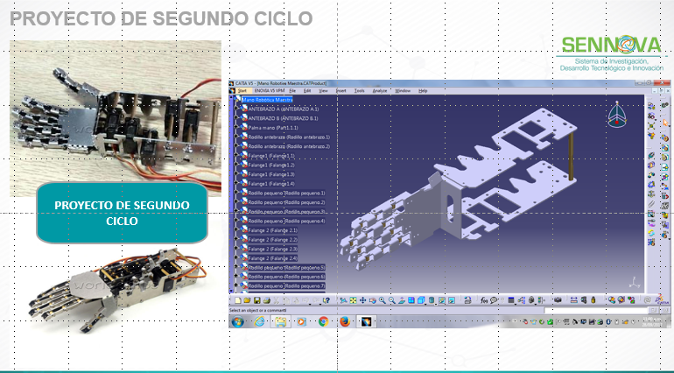
Figura 9. Creación de las partes mecánicas con sus respectivas medidas.
Fuente. Autoría propia.

Se creó y animo el ensamblado, estableciendo imágenes renderizadas del diseño, produciendo un dibujo del diseño en detalle y creando dibujos del diseño con Drafting, como se muestra en la figura 10.
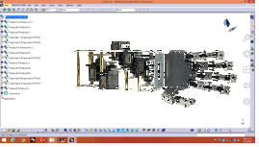
Figura 10. Ensamble y animación del prototipo de mano robotizada de 5 falanges.
Fuente. Autoría propia.

Se crearon las vistas de proyección y vistas de sección de partes 3D, Posicionado las vistas en la hoja de dibujo añadiendo dimensiones y anotaciones a las vistas como se muestra en la figura 11.

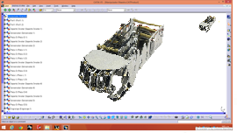
Figura 11. Creación y posicionamiento de vistas de proyección y vistas de sección de partes 3D.
Fuente. Autoría propia.

3.5. Funcionamiento

Se evaluó el buen funcionamiento del prototipo de mano robotizada de 5 falanges en físico y el prototipo de mano robotizada de 5 falanges diseñado en la herramienta de simulación CATIA V5, con la programación realizada en el software arduino y su entorno grafico llamado Visualino, como se muestra en la figura 12.

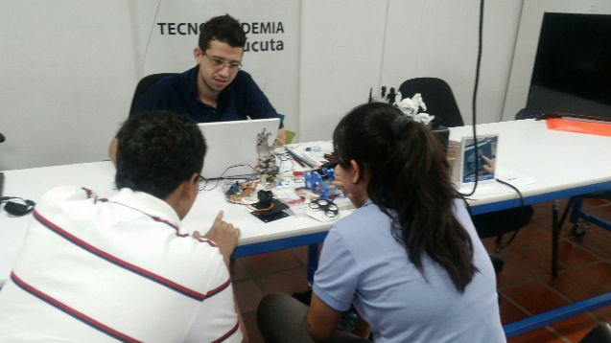
Figura 12. Pruebas de funcionamiento del prototipo de mano robotizada de 5 falanges.
Fuente. Autoría propia.

- CONCLUSIONES
El aprendizaje obtenido por los estudiantes de las 8 instituciones de la ciudad de Cúcuta de Tecnoacademia Sena fue productivo ya que se estudió, diseño e implemento un prototipo funcional de mano de 5 falanges y se analizó su funcionamiento, cinemática y programación en el software como lo fueron CATIA V5 y Visualino, estos programas de estudio son de gran utilidad para los jóvenes de la región ya que son temas de gran importancia que ayudan al desarrollo intelectual y profesional.

El entorno grafico del software arduino es una programación más sencilla y lógica de realizar el control de movimiento de los micro-servomotores al momento de evaluar una trayectoria de las falanges y para accionar por tensión los mecanismos de las falanges.

El software CATIA V5 es un software didáctico y practico al momento de diseñar, permite conocer el análisis cinemático del prototipo de mano de 5 falanges y ofrece una animación en 3D con sus respectivas vistas de proyección.

- BIBLIOGRAFIA

Antonio Barrientos, Luis Felipe Peñin, Carlos Balaguer, Rafael Aracil, “Fundamentos de robotica ”, Mc Graw Hill, Segunda edicion.

Jose Maria Sabater Navarro, Jaime Martinez Verdu, “Guia docente para el diseño de robots de servicio”, AIDICO instituto tecnologico de la construccion.

https://www.3ds.com/es/productos-y-servicios/catia/disciplinas/engineering/

Marco Ceccarelli, Nestor Nava, Juan Manuel Jauregui B, Jorge Eduardo Parada P y Giuseppe Carbone, LARM, Laboratorio di Robotica e Meccatronica , DiMSAT-Università degli Studi di Cassino, Diseño y experimentación de un dedo articulado antropomorfo con un grado de libertad, 2004.

Mauricio Aarón Pérez R, Alejandro Tonatiu Velázquez S, Christopher René Torres, Prototipo de mano robótica antropométrica sub-actuada, Rev.fac.ing.univ. Antioquia no.65 Medellín Oct./Dec. 2012.

